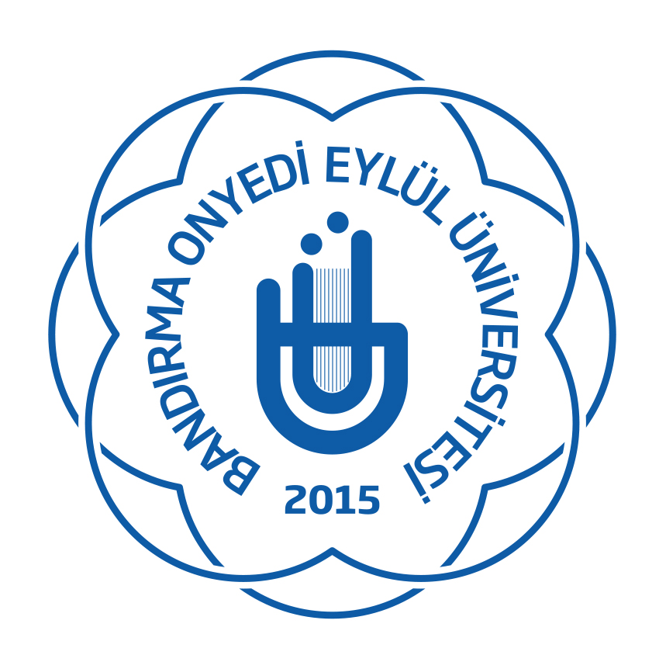
BANDIRMA ONYEDİ EYLÜL ÜNİVERSİTESİ
SAĞLIK KÜLTÜR VE SPOR DAİRE BAŞKANLIĞI

Futbol (Halı Saha) Turnuvası
Başvuru Formu ve Takım Listesi
Birim Adı Fakülte/MYO:

Birim Yetkilisinin
Telefon: E-Posta:
Sıra No | Oyuncu Adı ve Soyadı | Bölümü | Okul Numarası
1
2
3
4
5
6
7
8
9
10
11
Yukarıdaki listede yer alan bilgilerin doğruluğunu taahhüt ederim.
Birim Yetkilisinin
Adı Soyadı:
Unvanı:
 |  | İmza:
1. Listede yer alan oyuncuların öğrenci kimlikleri müsabaka öncesinde ilgili organizasyon komitesine ibraz edilmek zorundadır.
2. Listede yer alan oyuncular sağlık beyan formlarını ilk müsabaka öncesinde doldurmalıdır.

